Домашнее задание для 3 ДОП, от 30.03.26.
- Повторите попевочки на интервалы:
Малая секунда (м2), «Я жужжащая оса»
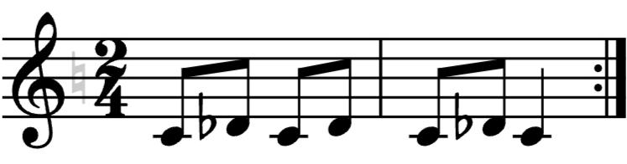
Большая секунда (б2), «Я ёж, колючий ёж»
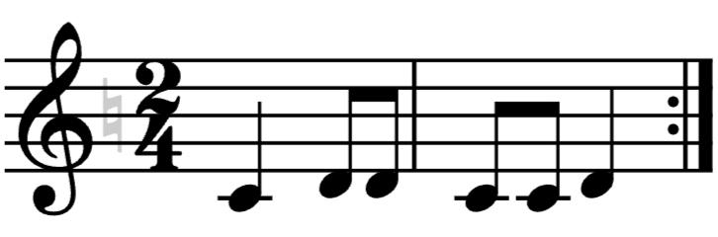
Малая терция (м3), «Тёмна ноченька. Это ночь»
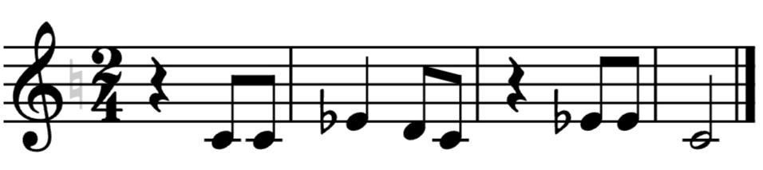
Большая терция (б3), «Ой, ты светлый день. Это день»
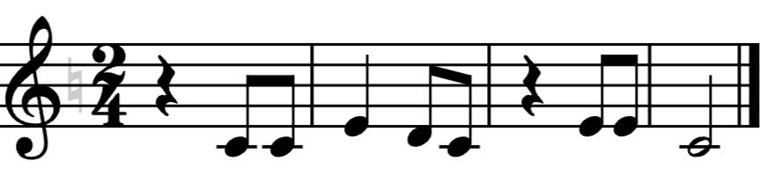
- Новая тема: «Септаккорд D7 в dur и moll (гармоническом)»
Доминантсептаккорд (D7) - это септаккорд, который строится на пятой (V ст.) ступени тональности. То есть на доминанте (D).
По структуре он является малым мажорным септаккорд (MM7), который мы проходили в третьей четверти. Чтобы эта структура сохранялась D7 строится в мажоре натуральном или миноре гармоническом на пятой ступени тональности.
D7 = ММ7 = б3 + м3 + м3
Письменно в нотной тетради постройте D7 в тональностях: D-dur, h-moll (г), Es-dur, g-moll (г). Не забудьте указать ключевые знаки тональностей!

